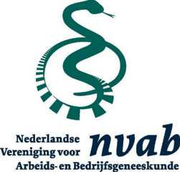
Uitnodiging Nascholingsavond
NVAB kring Zuid-Limburg

Donderdag 20 juni 2019

Een andere kijk op burn out, nieuwe typologie

Datum: Donderdag 20 juni 2019

Tijd: Ontvangst om / vanaf 18:30 uur met soep en broodjes. En uiteraard is er ook koffie / thee en vlaai zoals gebruikelijk!

Locatie: Hotel Restaurant de Roosterhoeve, Hoekstraat 29 te Roosteren.

Programma:
18.45 Maud Huijten (psychologe My HBM) uitgangspunten, theorie en preventieve signalen bij burn out op individueel niveau.

19.45 Petra vd Bergh, bedrijfsarts HCC, Transactionele psychotherapie in de bedrijfsartsen en verzekeringsartsen praktijk

20.45 Pauze

21.00 Maud Huijten (psychologe My HBM) een bredere kijk tav preventie van psychische klachten, burn out, op organisatie niveau.

22.00 Discussie en 22.15 Afsluiting

